**Практическая работа №3-4 «Создание серверных сценариев с использованием языка PHP»**

**Цель:**

* Изучить основы языка PHP: функция случайного числа, математические функции, операторы вывода.
* Решать задачи: линейные, на ветвление и на циклы.

**Порядок выполнения работы**

**Задача 1 Действия со случайными числами**

1. В стартовой странице практической работы в файле **index.php**  в конце документа установите черту и допишите информацию стартовой страницы: **Практическая работа №3.** На этой же стартовой странице проекта продолжайте размещать ссылки на задачи и их краткое описание. Файлы с задачами определяются именем «**workN_M.php**», где N – номер работы, M - номер задачи.

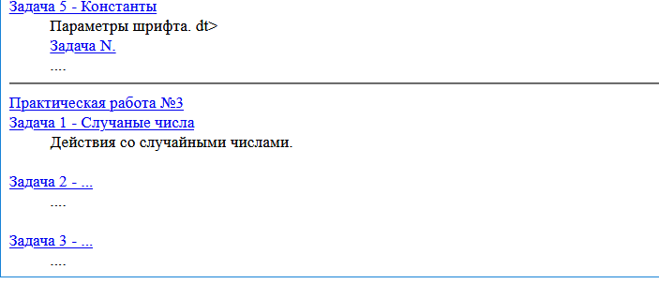

    <h2> Практическая работа № 3-4 «Создание серверных сценариев с использованием языка PHP»</h2>

    <dt><a href="..\Pr\Pr_3_4\work_3_1.php"> <br> Задача 1 - Действия со случайными числами.</a> </dt>

    <dt><a href="..\Pr\Pr_3_4\work_3_2.php"> <br> Задача 2 - Нахождение значения выражения.</a> </dt>

    <dt><a href="..\Pr\Pr_3_4\work_3_3.php"> <br> Задача 3 - Тернарный оператор.</a> </dt>

    <dt><a href="..\Pr\Pr_3_4\work_3_4.php"> <br> Задача 4 - Арифметическая последовательность.</a> </dt>

    <dt><a href="..\Pr\Pr_3_4\work_3_5.php"> <br> Задача 5 - Накладная.</a> </dt>

    <dt><a href="..\Pr\Pr_3_4\work_3_6_3.php"> <br> Задача 6_3 - вычислить выражение вариант 3.</a> </dt>

    <dt><a href="..\Pr\Pr_3_4\work_3_6_14.php"> <br> Задача 6_14 - вычислить выражение вариант 14.</a> </dt>

    <dt><a href="..\Pr\Pr_3_4\work_3_7.php"> <br> Задача 7 - Школьный возраст?</a> </dt>

    <dt><a href="..\Pr\Pr_3_4\work_3_8.php"> <br> Задача 8 - Ниф, Нуф и Наф (собирали желуди).</a> </dt>

    <dt><a href="..\Pr\Pr_3_4\work_3_9.php"> <br> Задача 9 - Войдет открытка в конверт?.</a> </dt>

    <!-- <dt><a href="..\Pr\Pr_3_4\work_3_10.php"> <br> Задача 10 - Весовая категория</a> </dt> -->

    <dt><a href="..\Pr\Pr_3_4\work_3_11.php"> <br> Задача 11 - Выбор путевки (по $ и дням).</a> </dt>

    <dt><a href="..\Pr\Pr_3_4\work_3_12.php"> <br> Задача 12 - Ср. температура в городах.</a> </dt>

    <br>

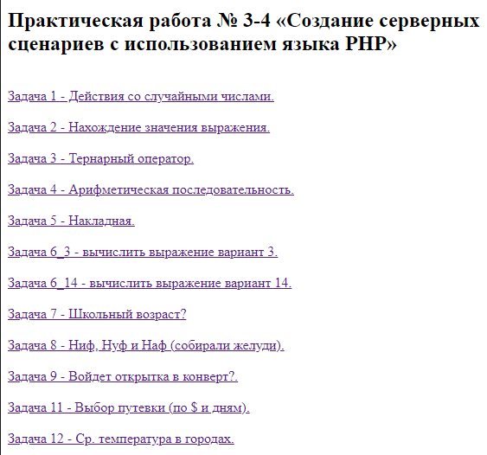

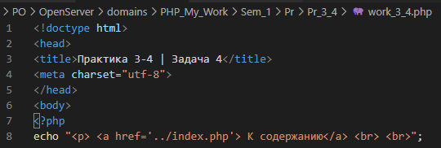

1. Создайте файл «**work3_1.php**». Изучите теорию о случайных числах.

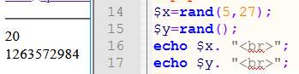

    echo "<p><b>Задача 1-2 - случайные числа</b></p>";

    $x = rand(5, 27);

    $y = rand(); // любые числа

    echo $x. "<br>". $y. "<br>";

1. Определите две переменные **a** и **b** случаями числами от 12 до 25 и от 4 до 11 соответственно. Выполните вывод всех действий с этими переменными (сложение, вычитание, умножение, деление, возведение в степень и остаток от деления):

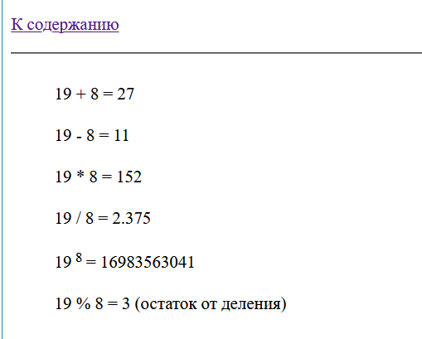

Просмотрите результат в браузере. Обновите несколько раз страницу.

   echo "<p><b>Задача 1-3</b></p>". "<p>Определите две переменные a и b случаями числами от 12 до 25 и от 4 до 11 соответственно.  Выполните вывод всех действий с этими переменными (сложение, вычитание, умножение, деление, возведение в степень и остаток от деления):</p>";

    echo 'A = '.$a = rand(12, 25). ' B = '. $b = rand(4, 11). '<br><br>';

    echo  'A + B = ' .$S = $a + $b. '<br>',

    'A - B = ' .$V = $a - $b.'<br>',

    'A * B = ' .$U = $a * $b.'<br>',

    'A / B = ' .$D = $a / $b.'<br>',

    'A ^ B = ' .$Stp = pow($a, $b).'<br>',

    'A % B = ' .$OD = intdiv($a, $b).' (Остаток от деления) <br>';

1. Скопируйте код и измените в нем диапазон второй переменной (0, 5). Просмотрите результат и допишите код на проверку ошибки:

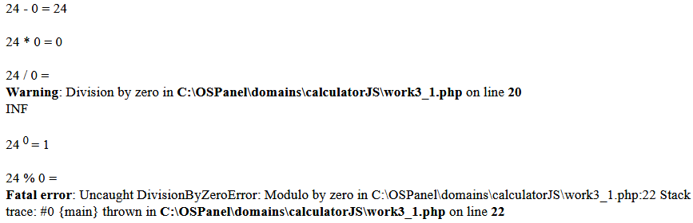

    echo "<p><b>Задача 1-4</b></b></p>". "<p>Скопируйте код и измените в нем диапазон второй переменной (0, 5). Просмотрите результат и допишите код на проверку ошибки: </p>";

    echo 'A = ',$a1 = 24, ' B = ', $b1 = rand(0, 5), '<br><br>';

    echo  'A + B = ' .$S = $a1 + $b1, '<br>',

    'A - B = ' .$V = $a1 - $b1,'<br>',

    'A * B = ' .$U = $a1 * $b1,'<br>';

    if ($b1 == 0) die("b = 0, На ноль делить нельзя!!!");

    else echo 'A / B = ' .$D = $a1 / $b1,'<br>',

    'A ^ B = ' .$Stp = pow($a1, $b1),'<br>',

    'A % B = ' .$OD = intdiv($a1, $b1),'<br>';

    ?>

**Задача 2 Нахождение значения выражения**

1. Найти значение функции при случайном аргументе из диапазона (-25, 25)
$$y=\frac{\left|\sin{x^{4}}\right|}{\cos^{7 }x}∙ln\left|x\right|$$

2. Выполнить вывод результата по образцу (значение функции вывести с двумя знаками после запятой):

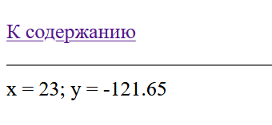

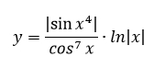

<?php

echo "<p> <a href='../index.php'> К содержанию</a> <br> <br>";

echo "<p><b>Задача 2-1 Нахождение значения выражения</b> <br> Найти значение функции при случайном аргументе из диапазона (-25, 25)</p>";

echo'<img src="../Pr_3_4/img/2_1.jpg" /> <br>';

$x = rand(-25, 25);

if ($x == 0) die("<b> x = 0 </b>"); //die - остановит выполнение кода

elseif(pow( cos($x), 7) == 0) die("<b> cos^7  x = 0 </b>");

else $y =  abs( sin( pow($x, 4)) ) / pow( cos($x), 7) * log10( abs($x));

echo '<b> При х = '. $x. '; y = '. round($y, 2) .'</b>'; // 2 знака после ,

?>

Просмотрите результат в браузере. Обновите несколько раз страницу.

**Задача 3 Тернарный оператор**

Решить задачи с помощью тернарного оператора:

* Случайное число лепестков, определить гадание на ромашке (любит, не любит). Оформить с картинкой;
* Случайное вещественное число (35,5; 40,5). Определить здоровье человека при такой температуре.
* $Temp = mt_rand(35.5*10, 40.5*10)/10;

<?php

echo "<p> <a href='../index.php'> К содержанию</a> <br> <br>";

echo "<p> <b> Задача 3 Тернарный оператор </b> </p>";

echo "<p> <b> Гадаю на ромашка </b> </p>";

$Lep = rand(4, 33); //кол-во лепестков

    // Случайные картинки

    // if любит

    $images_Yes = array( //Масив с именами рис.

    '10.jpg',

    '11.jpg',

    '12.jpg',

    '13.jpg',

    '14.jpg',

    'Д_1_0.jpg',

    'Т_1_0.jpg',

    'Т_1_1.jpg',

    'ТТ_0.jpg',

    'ТТ_1.jpg',

    'ТТ_2.jpg',

    'ТТ_3.jpg',

    'ТТ_4.jpg',

    // '.jpg',

    );

    // if Не любит

    $images_No = array( // Масив с именами рис.

    '00.jpg',

    '01.jpg',

    '02.jpg',

    '03.jpg',

    '04.jpg',

    '05.jpg',

    'Д_0_0.jpg',

    'Т_0_1.jpg',

    'Т_0_2.jpg',

    'Т_0_3.jpg',

    'ТТ_1.jpg',

    'ТТ_2.jpg',

    'ТТ_3.jpg',

    'ТТ_4.jpg',

    // '.jpg',

    );

// (Если так...) ? ТО... : ИНАЧЕ...

////echo ($Lep %2 != 0) ? "$Lep  YES <br> ".  $image = $img_Yes :   "$Lep NO <br>". $image = $img_No;

// (Если Не чет) ? ТО любит : ИНАЧЕ нет

echo ($Lep %2 != 0) ? "$Lep  Yes (любит) <br> " : "$Lep No (не любит) <br>";

// Достаем случайно ИМЯ 1 рис. из Масива images_Yes / ..No.

// И пер. в $img_Yes / ..No

$img_Yes  = $images_Yes[array_rand($images_Yes)];

$img_No  = $images_No[array_rand($images_No)];

// (Если не чет) ? ТО...выводим картинку из img_Yes : ИНАЧЕ...из  img_No

// Имя рис. хран. в $image_name

($Lep %2 != 0) ?  $image_name = $img_Yes : $image_name = $img_No;

// Путь к картинке ('.$image_name.' - имя рис.)

// Здесь меняется только имя, а путь тотже

echo '<img src="../Pr_3_4/img/'.$image_name.'"; style="width: 300px" height="250px" /> <br>';

// Температура

echo "<p> <b> Температура </b> </p>";

//‒ Случайное вещественное число (35.5; 40.5)

$Temp = mt_rand(35.5*10, 40.5*10)/10;

echo ($Temp <= 36.6) ? "t = $Temp - Вы здоровы <br><br>" : "t = $Temp - У тебя мб. корона (Барана минус)";

?>

**Задача 4 Арифметическая последовательность**

Выполнить нахождение значений арифметической последовательности, где n от 1 до 10, а x – константа из диапазона от 23 до 24. Результат вывести в таблицу по образцу:

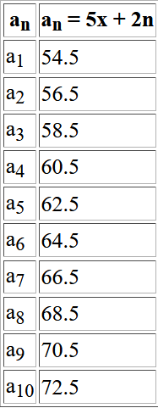

echo "<p> <b> Задача 4 Арифметическая последовательность </b> <br> Выполнить нахождение значений арифметической последовательности, где n от 1 до 10, а x – константа из диапазона от 23 до 24. Результат вывести в таблицу. </p>"; //Арифметическая последовательность

echo  "<table border='1'; style='text-align: center;'>"; //Текст по центру

// Находим Х

define("X", rand(23.0*10, 24.0*10)/10);

echo "x = " .X;

// Строки

for ($tr=0; $tr<=10; $tr++)

{

    echo "<tr>";

    // Столбцы

    for ($td = 1; $td <= 1; $td++)//? этот цикл можно удалить!

    {

        // 1я строка

        if ($tr === 0)

        {

            //заголовoк

            echo"<th> a n </th>", "<th>an = 5x + 2n</th>";

        }

        else

        {

            // все ячейки, кроме первой строки. tr = 1-10 / var_dump($tr);

            $res = 5*X + 2*$tr;

            echo "<td>a". $tr ."</td><td>". $res."</td>" ;

            /*for($n=1; $n<=10; $n++){

               $table .= "</tr>". $An = 5*X + 2*$n ."<br>";

              */

        }

    }

    echo "</tr>";

}

echo "</table> <br>";

//Исп. "$table .=" --> echo пишем 1 раз

echo $table; // "</table> <br>"

**Задача 5 Накладная**

Создать таблицу “Ведомость товара”, с полями: Наименование товара, кол-во, цена, стоимость и Всего. Данные (Цена и кол-во) берите случайными.

Результат вывести в таблицу по образцу:

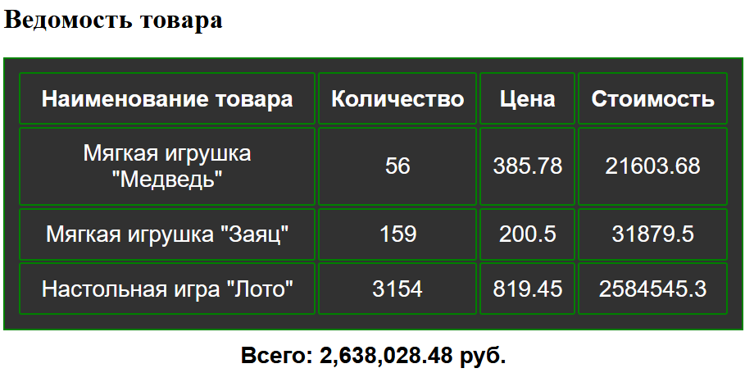

<? echo "<a href= '../index.php'> К содержанию </a> <br>"?>

<style>

table {padding: 6px; width: 100%;   color:white; background-color:black; border: 2px solid green; text-align: center;}

table  th {color: white; font-weight: bold; border: 2px solid green;}

table  td {border: 1px solid green;  background: black;}

</style>

<?php

echo "<p> <b> Задача 5 Накладная </b> <br> Создать таблицу Ведомость товара, с полями: Наименование товара, кол-во, цена, стоимость и Всего. Данные (Цена и кол-во) берите случайными.</p>";

echo "<h3>Ведомость товара</h3>";

echo "<table>";

echo "<tr>

    <th>Товар</th>

    <th>Цена</th>

    <th>Кол-во</th>

    <th>Стоимость</th>

</tr>

<tr>

    <td>CPU AMD Ryzen 7 5800 3DXT</td>

    <td>".$Cost = rand(100.10*10, 3999.99*10)/10,"</td>

    <td>".$Kol = rand(7, 200),"</td>

    <td>".$Sum = $Kol * $Cost,"</td>

</tr>

<tr>

    <td>GPU Radeon R 7900XT</td>

    <td>",$Cost_1 = rand(20.10*10, 4999.99*10)/10,"</td>

    <td>".$Kol_1 = rand(5, 199),"</td>

    <td>".$Sum_1 = $Kol_1 * $Cost_1,"</td>

</tr>

<tr>

    <td>RAM DDR4 8 Gb 3200 Mhg</td>

    <td>",$Cost_2 = rand(20.10*10, 99.99*10)/10,"</td>

    <td>".$Kol_2 = rand(2, 140),"</td>

    <td>".$Sum_2 = $Kol_2 * $Cost_2,"</td>

</tr>

<tr>

    <td>HDD 1 Tb 7200</td>

    <td>",$Cost_3 = rand(20.10*10, 999.99*10)/10,"</td>

    <td>".$Kol_3 = rand(1, 150),"</td>

    <td>".$Sum_3 = $Kol_3 * $Cost_3,"</td>

</tr>";

echo "</table>";

$Cost_Vsego = array($Sum, $Sum_1, $Sum_2, $Sum_3);

//Вывод суммы с форматом -  number_format(13 707 707.99   2, '.',' ');

echo '<h2 style="text-align: center;">Всего: '.number_format(array_sum($Cost_Vsego), 2, '.', ' ') .' руб.</h2>';

?>

**Задача N.** Решить следующие задачи. Исходные данные рассматривать как случайными числами**.** Вывод результатов оформите, вставьте картинки, установите фон, стиль, …

1. Написать программу вычисления выражения (по вариантам, находить ошибки):

|  |  |  |
| --- | --- | --- |
|  |  |  |
|  |  |  |
|  |  |  |
|  |  |  |
|  |  |  |
|  |  |  |

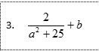 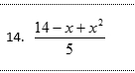

<?php

echo "<p> <b> Задача 6. Вариант - 3 </b> <br> Написать программу вычисления выражения. Исходные данные рассматривать как случайными числами. </p>";

$a = rand(1, 40);

$b = rand(3, 33);

echo'<img src="../Pr_3_4/img/6_3.jpg" /> <br>';

echo "a= ".$a. " b= ".$b ."<br><br> Ответ: ";

printf('%.2f', (2 / (pow($a, 2) + 25)) + $b);

?>

<?php

echo "<p> <b> Задача 6. Вариант - 14 </b> <br> Написать программу вычисления выражения. Исходные данные рассматривать как случайными числами.</p>";

echo'<img src="../Pr_3_4/img/6_14.jpg" /> <br>';

$x =rand(1, 73);

echo "При x= ".$x. "<br><br> Ответ: ";

printf('%.2F', (14 - ($x + pow($x, 2)) ) / 5);

?>

1. Даны натуральные числа х и у, определяюшие возраст двух друзей. Из данных чисел напечатать те, которые обозначают "школьный" возраст, то есть от 7 до 16 лет.

echo "<p> <b> Задача 7. </b> Даны натуральные числа х  и  у, определяюшие возраст

двух друзей. Из данных чисел напечатать те, которые обозначают

школьный возраст, то есть от 7 до 16 лет.</p>";

$x = rand(3, 40);

$y = rand(7, 33);

echo "X = $x ; Y = $y ;<br><br>";

if(($x==$y) >= 7 && ($x==$y) <= 16) die("<b>Школьный возраст обеих = $x </b><br>");

if($x >= 7 && $x <= 16) die("<b>Школьный возраст X = $x ; </b>");

if($y >= 7 && $y <= 16) die("<b>Школьный возраст Y = $y ; </b>");

else die("<b>НЕ школьный возраст!</b>");

1. Три поросенка: Ниф-Ниф, Нуф-Нуф и Наф-Наф — нашли под дубом желуди. Каждый из них набрал себе приличный запас на зиму (дано три числа). Составить программу, которая бы определяла, кто из поросят поленился и набрал меньше всех.

echo "<p> <b> Задача 8. </b> Три поросенка: Ниф-Ниф, Нуф-Нуф и Наф-Наф — нашли под дубом

желуди. Каждый из них набрал себе приличный запас на зиму

(дано три числа). Составить программу, которая бы определяла,

кто из поросят поленился и набрал меньше всех? </p>";

$Nif = rand(27, 101);

$Nyf = rand(33, 99);

$Naf = rand(40, 73);

echo "<b>Собрано желудей:</b> Ниф = $Nif; Нуф = $Nyf; Наф = $Naf; <br><br> <b> Лентяй ";

if(($Nif < $Nyf) && ($Nif < $Naf)) die("Ниф. </b>");

if(($Nyf < $Nif) && ($Nyf < $Naf)) die("Нуф. </b>");

else die("Наф. </b>");

1. Войдет ли в конверт размерами х см и у см прямоугольная открытка размерами A см и B см?
2. В какой из трех весовых категорий будет выступать тяжелоатлет, если его вес G кг, а весовые границы трех категорий соответственно: XN..XK, YN..YK, ZN..ZK?
3. В туристической фирме клиенту на выбор были предложены три путевки (про каждую известны стоимость N1, N2 и N3 и продолжительность тура Dl, D2 и D3 дней). Какую из трех путевок может выбрать турист, если в его распоряжении X денег и У дней отпуска?

echo "<p> <b> Задача 11. </b> В туристической фирме клиенту на выбор были предложены

три путевки (про каждую известны стоимость N1, N2 и N3

и продолжительность тура Dl, D2 и D3 дней).

Какую из трех путевок может выбрать турист, если в его распоряжении

    X денег и У дней отпуска? </p>";

    // 1 => Х.  Индекс начать с 1  ! ! !

$N = array(1 => rand(10, 40), rand(10, 73), rand(10, 99)); //Стоимость

$D = array(1 => rand(7, 30), rand(14, 30), rand(21, 30)); //Прод. тура

// У туриста

$X = rand(10, 100); // Денег

$Y = rand(7, 30); // Дней

echo "У туриста: Денег = $X , Дней - $Y <br><br>";

$a = 0; // Путевка

for($i = 1; $i <= 3; $i++)

{

    echo "Стоимость путевки №$i = " .$N[$i]. " $. <br>";

    echo "Продолжительность тура " .$D[$i]. " дней. <br><br>";

}

    for($i = 0; $i <= 2; $i++)

    {

        if($Y > $D[$i] && $X > $N[$i]) $a++;

    }

echo "<b> Турист может выбрать ";

if($a == 1) echo "1ю путёвку! </b> <br>";

if($a == 2) echo "2ю путёвку! </b> <br>";

if($a == 3) echo "3ю путёвку! </b> <br>";

1. Жители Норвегии, Швеции и Финляндии спорили, где зима холоднее, называя среднюю температуру января в своих столицах. Определите, в каких странах эта температура оказалась ниже средней температуры января в Челябинске (t = — 13°С).

**Контрольные вопросы**

1. Как выполнить скрипт PHP
2. Как обозначаются переменные в РНР
3. Что такое контанты в PHP
4. Переменные в PHP